PARCIAL 2

INTEGRANTES
NIKOL FERNANDA MEDINA MONTERREY 01250371052
DAVID SANTIAGO GUERRERO GARCIA 01250371065

PROFESOR
CARLOS ALBERTO CARRASCAL AVENDAÑO

UNIVERSIDAD DE SANTANDER
PROGRAMACION DE COMPUTADORES I
BUCARAMANGA SANTANDER
14 OCTUBRE 2026
ANALISIS

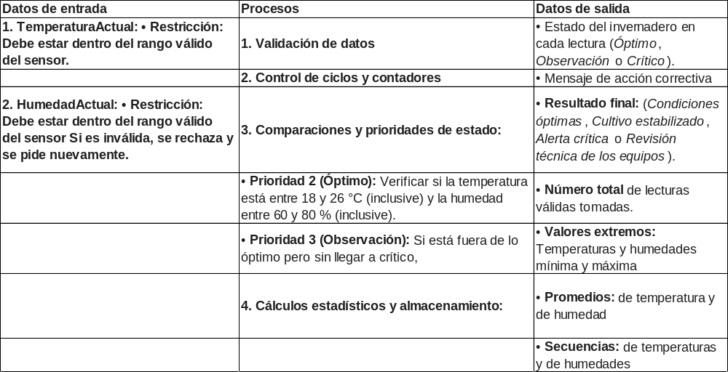
DIAGRAMA ESTRUCTURADO
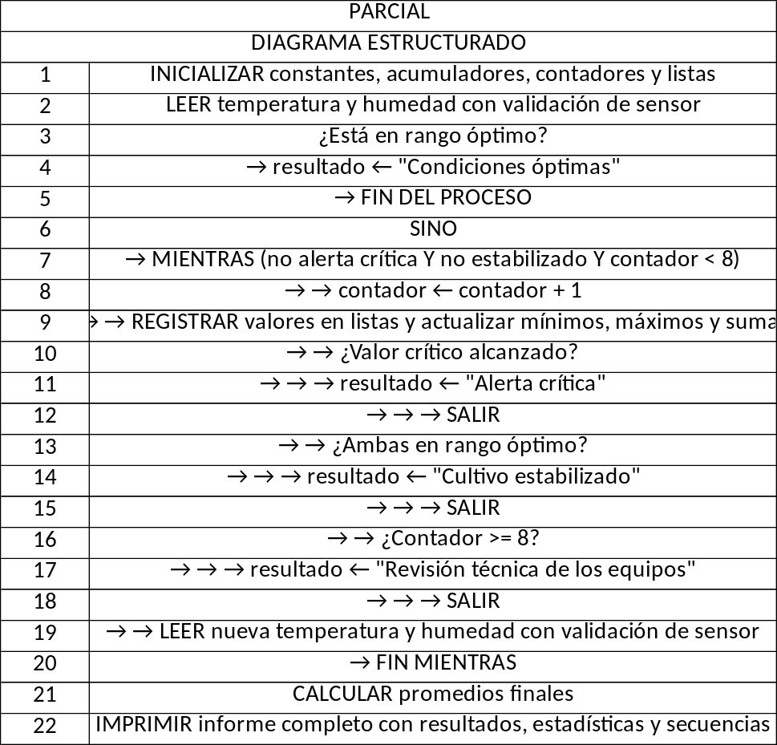

DISEÑO DE ALGORITMO (1) TABLA DE IDENTIFICADORES
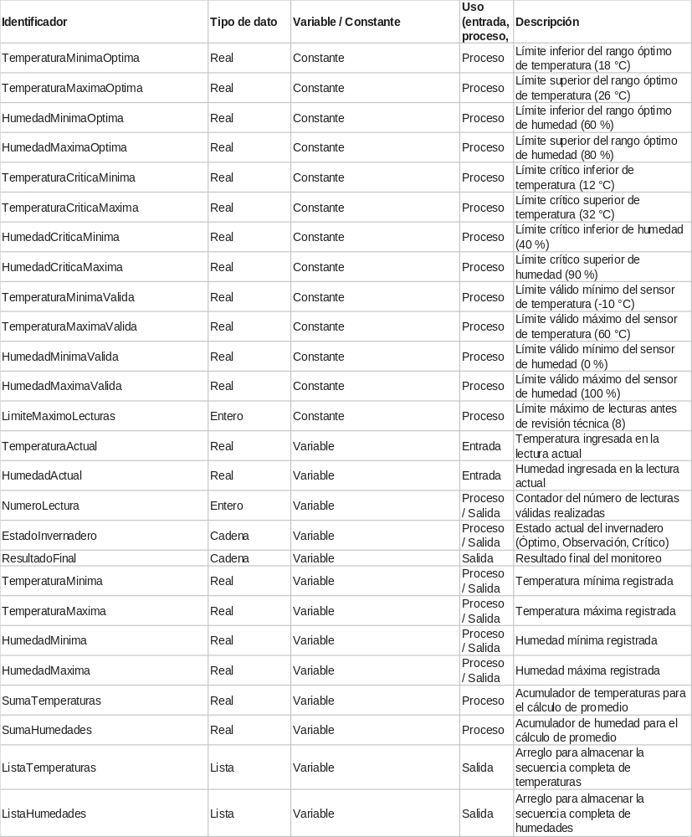

DISEÑO DE ALGORITMO (2) DIAGRAMA DE FLUJO
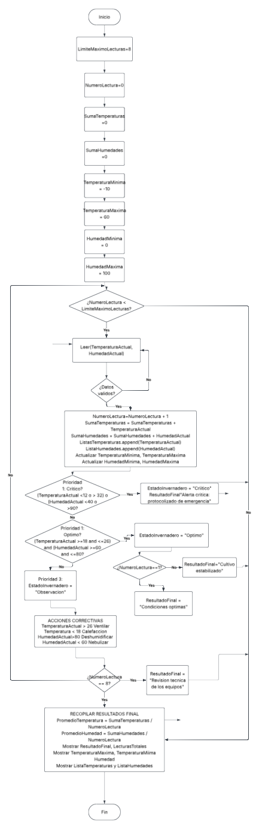

PRUEBA DE DISEÑO

CODIGO
# Estudiantes: David_Guerrero Nikol_Medina PARCIAL 2 PROGRAMACIO DE COMPUTADORES 1
# 1. Definición de Constantes (Rangos y Límites)
TemperaturaMinimaOptima = 18.0
TemperaturaMaximaOptima = 26.0
HumedadMinimaOptima = 60.0
HumedadMaximaOptima = 80.0

TemperaturaCriticaMinima = 12.0
TemperaturaCriticaMaxima = 32.0
HumedadCriticaMinima = 40.0
HumedadCriticaMaxima = 90.0

TemperaturaMinimaValida = -10.0
TemperaturaMaximaValida = 60.0
HumedadMinimaValida = 0.0
HumedadMaximaValida = 100.0

LimiteMaximoLecturas = 8

# 2. Inicialización de Variables de Control y Estadística
NumeroLectura = 0
SumaTemperaturas = 0.0
SumaHumedades = 0.0

# Valores extremos iniciales para el cálculo de mínimos y máximos
TemperaturaMinima = 1000.0
TemperaturaMaxima = -1000.0
HumedadMinima = 1000.0
HumedadMaxima = -1000.0

EstadoInvernadero = "Observación"
ResultadoFinal = ""
ListaTemperaturas = []
ListaHumedades = []

print("=== SISTEMA DE MONITOREO DE INVERNADERO ===")

# 3. Ciclo de repetición controlado (máximo 8 lecturas o hasta que se defina el estado final)
while NumeroLectura < LimiteMaximoLecturas:

# Ciclo de validación de datos del sensor
datoValido = False
while not datoValido:
try:
TemperaturaActual = float(input(f"Lectura {NumeroLectura + 1} - Ingrese la temperatura (°C): "))
HumedadActual = float(input(f"Lectura {NumeroLectura + 1} - Ingrese la humedad relativa (%): "))

# Validar que los valores estén dentro de los rangos válidos del sensor
if (TemperaturaMinimaValida <= TemperaturaActual <= TemperaturaMaximaValida) and \
(HumedadMinimaValida <= HumedadActual <= HumedadMaximaValida):
datoValido = True
else:
print("Dato inválido. Ingrese nuevamente la lectura (fuera del rango del sensor).")
except ValueError:
print("Error: Ingrese valores numéricos válidos.")

# Incrementar contador de lecturas válidas
NumeroLectura = NumeroLectura + 1

# Actualizar acumuladores y listas con la secuencia
SumaTemperaturas = SumaTemperaturas + TemperaturaActual
SumaHumedades = SumaHumedades + HumedadActual
ListaTemperaturas.append(TemperaturaActual)
ListaHumedades.append(HumedadActual)

# Actualizar mínimos y máximos registrados
if TemperaturaActual < TemperaturaMinima:
TemperaturaMinima = TemperaturaActual
if TemperaturaActual > TemperaturaMaxima:
TemperaturaMaxima = TemperaturaActual

if HumedadActual < HumedadMinima:
HumedadMinima = HumedadActual
if HumedadActual > HumedadMaxima:
HumedadMaxima = HumedadActual

# 4. Evaluación de Estado y Toma de Decisiones

# A. Prioridad 1: Verificar si algún valor alcanzó el límite crítico
if (TemperaturaActual < TemperaturaCriticaMinima or TemperaturaActual > TemperaturaCriticaMaxima) or \
(HumedadActual < HumedadCriticaMinima or HumedadActual > HumedadCriticaMaxima):
EstadoInvernadero = "Crítico"
ResultadoFinal = "Alerta crítica: activar protocolo de emergencia"
break

# B. Prioridad 2: Verificar si ambas variables están dentro del rango óptimo
elif (TemperaturaMinimaOptima <= TemperaturaActual <= TemperaturaMaximaOptima) and \
(HumedadMinimaOptima <= HumedadActual <= HumedadMaximaOptima):
EstadoInvernadero = "Óptimo"
if NumeroLectura == 1:
ResultadoFinal = "Cultivo en condiciones óptimas"
else:
ResultadoFinal = "Cultivo estabilizado"
break

# C. Prioridad 3: Si alguna variable está fuera de lo óptimo (queda en observación)
else:
EstadoInvernadero = "Observación"
print(f"Estado actual: {EstadoInvernadero}")
print("Acción correctiva requerida:")

if TemperaturaActual > TemperaturaMaximaOptima:
print("- Ventilar")
if TemperaturaActual < TemperaturaMinimaOptima:
print("- Encender calefacción")
if HumedadActual > HumedadMaximaOptima:
print("- Deshumidificar")
if HumedadActual < HumedadMinimaOptima:
print("- Nebulizar (riego por neblina)")

# Verificar si se completaron las 8 lecturas sin estabilizarse
if NumeroLectura == LimiteMaximoLecturas:
ResultadoFinal = "Revisión técnica de los equipos"
break

# 5. Cálculo Final de Promedios
PromedioTemperatura = SumaTemperaturas / NumeroLectura
PromedioHumedad = SumaHumedades / NumeroLectura

# 6. Mostrar Resultados Finales Consolidados
print("\n" + "="*45)
print("INFORME FINAL DEL INVERNADERO")
print("="*45)
print(f"Resultado: {ResultadoFinal}. Lecturas tomadas: {NumeroLectura}.")
print(f"Temperatura: mínima {TemperaturaMinima} – máxima {TemperaturaMaxima} – promedio {PromedioTemperatura:.2f}.")
print(f"Humedad: mínima {HumedadMinima} – máxima {HumedadMaxima} – promedio {PromedioHumedad:.2f}.")
print(f"Secuencia de temperaturas: {'; '.join(map(str, ListaTemperaturas))}.")
print(f"Secuencia de humedades: {'; '.join(map(str, ListaHumedades))}.")

